中山市三角医院标识制作服务采购需求

项目概况
中山市三角医院标识制作设计服务，选取1家供应商提供标识、广告制作等服务。由招标人在具体采购时发出制作需求，中标人根据招标人的需求制作相应宣传物料，并运输、安装于招标人指定的地点。
（一）名称与编号
1.项目名称：中山市三角医院标识制作设计服务项目
2.项目采购编号：sjyyzwk--20250903-01
3.项目地点：中山市三角镇。具体宣传、广告制作的数量根据实际情况确定。
（二）报价说明
1.本项目的采购方式为院内询价，采购预算总额1年10万元（最高限价与预算金额一致），投标人的报价不得高于本项目最高限价，否则为无效投标。
2.本项目为固定总价承包项目，投标人中标后负责招标文件及附件对中标人要求的一切事宜及责任。
3.本项目投标报价应包括：宣传品的平面设计、排版、修改、校对、制作、配送、安装及售后服务等伴随的服务及实施过程中的不可预见费用等全部费用。
4.中标人在报价中及项目实施过程中如有任何遗漏，均被视为遗漏部分价格已经包含在总价中（中标人自行负责），采购人不再支付任何费用。
5.本项目常用广告宣传品制作内容包含但不限于以下附表一内容，仅供参考。供应商应在采购人的要求时间内响应并实施供货：
附表一：
序号 | 项目名称 | 备注 | 上限单价
1 | 上墙制度、流程图  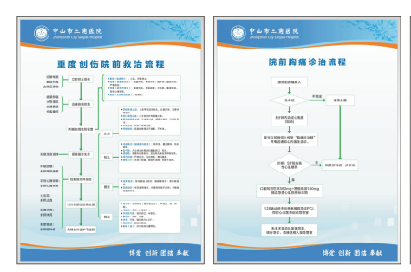 | 600mm×800mm  ①铝合金边框，铝塑底板，配高精喷画  ②5+3亚克力夹画60*80 | ①80元  ②180元/套
2 | 抽屉标签  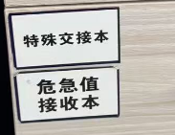 | 50mm×30mm  ‌60mm×40mm  ‌ | 0.3元
3 | 标识贴  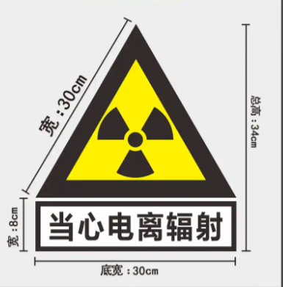 | 300mm×300mm | 4元
4 | 宣传栏  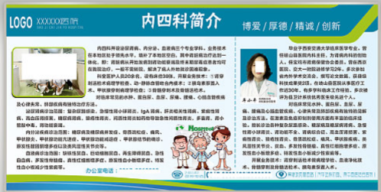 | 2400mm*1200mm  背胶裱亮光板包边+喷画 | 230元
5 | 中医宣传栏  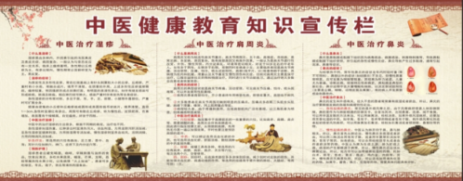 | ①2400mm*1200mm  ②4800mm*1200mm  背胶裱亮光板包边+喷画 | 规格①235元  规格②470元
6 | 医宣传栏  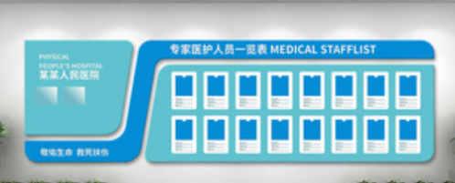 | 2400mm*1200mm  安迪板配亚克力板 | 2100元
7 | 地贴/地标  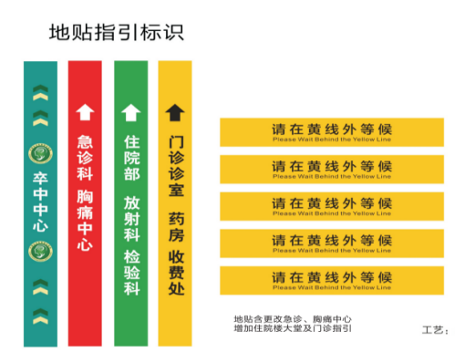  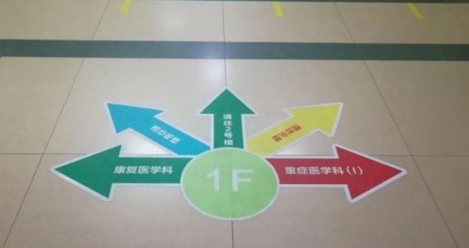 | 宽度4-6cm  宽度6-10cm  10cm以上  ①地板膜/双层膜+高精外背胶  ②地标射灯 | ①90元/平方米  ②射灯1080元
8 | 玻璃防撞贴  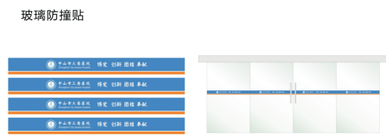 | 宽125mm  防水防晒不干胶 | 9元/米
9 | 提示牌  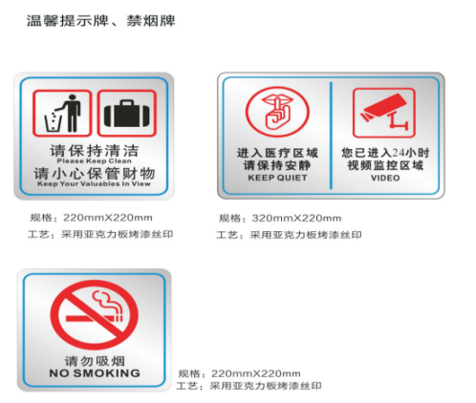 | ①220mm*220mm  ②320mm*220mm  亚克力板烤漆丝印 | ①30元  ②40元
10 | 广告牌  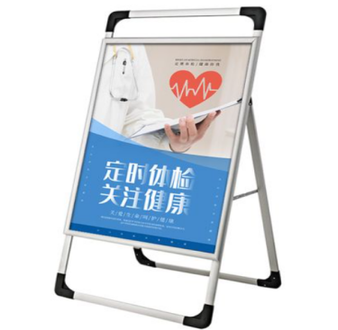 | 画面尺寸  900mm*600mm | 110元
11 | 展架  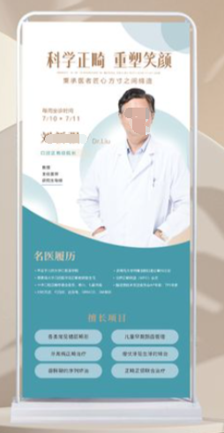 | 金属,塑胶  ①800mm*1800mm  ②600mm*1600mm | ①140元  ②110元
12 | 不干胶宣传贴  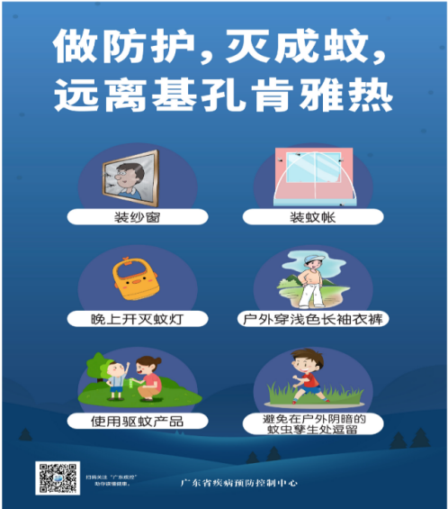 | 800mm*550mm | 21元
13 | 喷画 | 室内/室外,每平方米 | 室内40元  室外60元
14 | 宣传单 | 双铜纸,双胶纸,A4,32K | A4:0.5元/张  32K:0.4元/张
15 | 宣传折页 | 双铜纸,双胶纸,  A4/A3/32K/9.5*21 | A4:0.58元/份  A3:1.2元/张  32K:0.48元/张  9.5*21:0.32元/份
16 | 横幅 | 喷画,丝印100*1000 | 100元（包安装）
17 | （门诊科室牌新做）  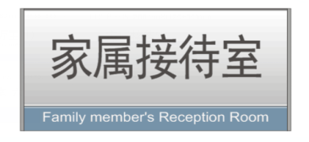 | 260mm×(120+30)mm  ①采用铝合金型材模块组合材料含面料、烤漆、丝印图文  ②亚克力 | ①45元/张  ②60元/张
18 | 医生开诊插条  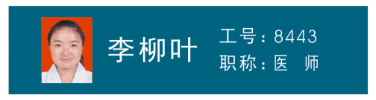 | 280 mm x70mm  采用高精度背胶喷画，  加裱PVC胶片 | 17元/张
19 | 医生简介插条  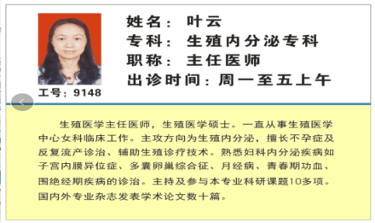 | 260mm×195mm  采用高精度背胶喷画，  加裱PVC胶片 | 17元/张
20 | 水晶字 | 亚克力,泡沫字,PVC字  200mm*200mm | 8厘亚克力字：55元/字  15厘PVC字:53元/字  20厘泡沫字:48元/字
21 | 标签 | 高精户外背胶过光膜  80mm*50mm | 2元/张
22 | 有机工艺盒 | 亚克力60*50*30 | 180元/个
23 | 宣传单 | 双铜纸,双胶纸,A4,32K | A4:0.52元/张  32K:0.42元/张
24 | 工艺卡 | 双铜纸,哑粉纸,双胶纸,特种纸10*20 | 2.0元/张（包设计）
25 | 会议台牌 | 亚克力,相纸,PVC,亮光板  A4 | 3M亚克力三角牌:63元/个  相纸:3元/个  PVC 亮光板:23元/个
26 | 工作牌 | 硬PVCB7 | 6元/套
27 | 停车卡 | 激光打印过塑32K | 6元/个
注：（1）以上报价为参考单价，属于常用部分，包含了设计、安装、税费。个别价格会按实际制作工艺、规格、数量、安装难度、时间进行调整，并有所增减。
- 个别维修工程或安装工程，视实际情况再计算价格。

★成交供应商必须保证所提供的广告物料质量合格，且不低于医院现有同类成品质量。并承诺为所提供的内容及知识产权负相应的法律责任，一旦发现所提供的设计制作涉及到版本、知识产权等问题，成交供应商应负全部的法律和经济责任，同时采购人将追究成交供应商的法律连带责任和经济赔偿。
注：（1）以上报价为参考单价，属于常用部分，包含了设计、安装、税费。个别价格会按实际制作工艺、规格、数量、安装难度、时间进行调整，并有所增减。
（2）个别维修工程或安装工程，视实际情况再计算价格。
（3）本项目实际采购的数量及规格以实际发生的为准。
（4）在实际采购过程中，所有广告制作内容需根据实际采购要求提供相应的样品及报价交由采购人确认。具体要求由采购人在实际采购过程中另行制定。
(5)附表中暂无的内容由招标人根据实际情况邀请中标单位报价，并选取符合具体项目要求的合作供应商。

二、商务要求
- 如需成交供应商设计的宣传物料，成交供应商需在项目实施前提供至少三个参考设计方案供采购人挑选；
- 凡供应商提供的作品必须为原创作品，不得抄袭、沿用、仿冒国内外其他广告、影视作品，对侵犯他人知识产权的方案一经发现，采购人将取消其成交供应商资格。对因知识产权问题给采购人带来损失的，采购人保留追究侵权者法律责任的权利；
- 采购人有权在签订合同时对项目方案作适当修改；
- 成交供应商在接到采购人的宣传广告制作需求通知后，应在最短时间内（不超过采购人指定时间）到场响应，并保证物料配送的及时性。
- ★供应商应具备能响应和应对采购人临时突发的紧急制作需求，包括但不限于在重大公卫疫情期间、法定节假日期间、非上班时间等临时性紧急需求，有应对的具体措施，及时完成制作的能力与资质（及时响应时限为20分钟以内），不得以各种理由推脱，如未按时响应或未能及时完成紧急制作内容，采购人将不予以支付该项目制作费用，同时按上月完成项目成交报价扣除30%支付上月完成项目费用，同时根据影响情况有权单方面终止合作。

项目具体要求
（一）队伍要求：
需要安排专门项目负责人跟进本项目，需有合理的设计团队、制作团队等，说明团队的架构及人员明细清单、人员职位、设计师负责的案例清单相关材料。
（二）设计工作要求：
所有项目相关设计作品，设计创意表现力强，要求原创性，创新性，设计、构图应有艺术性，色彩搭配要和谐；所有设计工作，应充分沟通，能贴切表达采购方的思想和内容；所有设计工作，应该及时，完全支持各项目的准时开展。
（三）物料制作工作要求。
所有宣传物料制作承接方需确保符合采购人的要求、按时按质供货；宣传物料制作价格合理透明，制作质量合格；所有宣传物料配送及时，交货合格，同时相应报送给采购方的项目报账目录及明细单据等附件资料，清晰明了，与项目实施情况相符，经得起存档查验。

四、售后服务
供应商接到采购人售后咨询后应在1小时内有专人答复，若需现场解决应安排专人4小时内到达，质保服务方式均为供应商上门服务，供应商须具有相关服务人员。三次以上不响应的，将取消成交资格。非采购人的人为原因而出现产品质量问题，由供应商负责包换或包退，并承担上述情况产生的一切费用。

七、实际采购流程和付款方式
实际采购流程：确定实际供货商-签订合同-供应商供货-采购人验收-采购人付款。
报价为含税价。报价不能高过官方市场报价。
供货商须设置1名联络员，便于采购人随时联系，若供货商更换联络员要及时通知采购人。
供应商应采购人的要求将所需货物送到指定的地点。
货款结算方式：本项目每笔款项均以人民币方式支付，每季度按实际发生费用进行结算。每次供货完毕，供应商应于一个月内向采购人提供供货合同和经双方确认的供货明细单，每季度末供应商按实际供货金额开具正式发票并提交给采购人，采购人按有关规定办理货款的支付手续。

